|  |  |
| --- | --- |
| PHÒNG GIÁO DỤC & ĐÀO TẠO  **TRƯỜNG THCS & THPT ĐỨC TRÍ** | **KHẢO SÁT CHẤT LƯỢNG HỌC SINH GIỎI**  **LẦN 7 - NĂM HỌC 2024 - 2025**  **MÔN: KHTN - KHỐI 9**  *Thời gian làm bài: 120 Phút* |

*(Học sinh không được sử dụng tài liệu)*

Họ và tên học sinh: ........................................................Số báo danh: .............................

1. **PHẦN CHUNG**

**Câu 1. (6,0 điểm)**

**1.1. Quan sát hình ảnh dưới đây:**

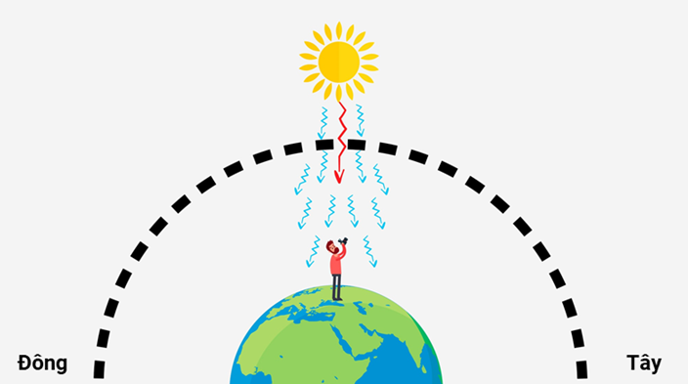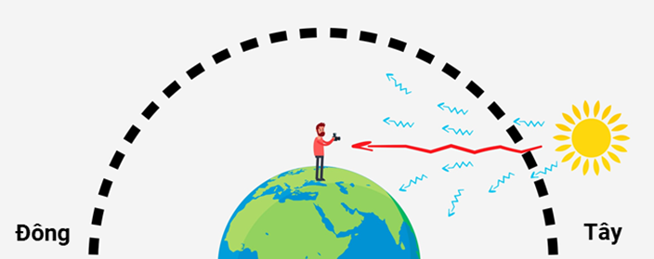

Hình ảnh trên thể hiện mặt trời qua các vị trí khác nhau trên bầu trời vào các thời điểm khác nhau trong ngày. Dựa vào hình ảnh này, hãy trả lời các câu hỏi sau:

1. Mô tả chuyển động của mặt trời từ sáng đến chiều.
2. Giải thích vì sao mặt trời dường như di chuyển từ đông sang tây trong suốt một ngày?
3. Nếu bạn đứng ở cùng một vị trí trong suốt cả ngày, mặt trời sẽ có thể lên và lặn ở những điểm nào trên đường chân trời? Hãy chỉ ra các điểm này trên hình ảnh.
4. Nêu rõ sự khác biệt trong chuyển động của mặt trời giữa mùa hè và mùa đông tại cùng một vĩ độ.

**1.2.** Hãy trả lời các câu hỏi sau:

**1. Mô tả vị trí của mặt trăng trong bầu trời vào đêm trăng tròn.**

**2. Giải thích nguyên nhân mặt trăng xuất hiện ở vị trí đó trong bầu trời vào đêm trăng tròn.**

**3. Vào đêm trăng tròn, mặt trăng có thể gây ra hiện tượng nào trên Trái Đất? Hãy giải thích cơ chế của hiện tượng này.**

**1.3 Hệ Mặt Trời bao gồm Mặt Trời và các thiên thể chuyển động xung quanh nó.** Em hãy m**ô tả cấu trúc chính của Hệ Mặt Trời, bao gồm Mặt Trời, các hành tinh, vệ tinh và các thiên thể nhỏ khác.**

1. **PHẦN RIÊNG**
2. **PHẦN VẬT LÝ: 14 điểm**

**Câu 1** (*7,0 điểm)*:

**1.1**  Trên một cái móng dài 10m, rộng 40cm, người ta muốn xây một bức tường dài 10m, rộng 22cm. Áp suất tối đa mà nền đất chịu được là 40 000N/m2. Tính chiều cao giới hạn của bức tường? Biết khối lượng riêng trung bình của bức tường là 1 900kg/m3.

**1.2** Có hai bình cách nhiệt đựng cùng một chất lỏng. Một học sinh lần lượt múc từng ca chất lỏng ở bình 1 đổ vào bình 2 và ghi lại nhiệt độ khi cân bằng sau mỗi lần đổ là: t1=100C, t2=17,50C, t3 (bỏ sót không ghi), t4 = 250C. Hãy tìm nhiệt độ t3 và nhiệt độ t01 của chất lỏng ở bình 1. Coi nhiệt độ và khối lượng mà mỗi ca chất lỏng lấy từ bình 1 là như nhau. Bỏ qua sự trao đổi nhiệt giữa chất lỏng với bình, ca và môi trường bên ngoài.

**Câu 2:** (4 điểm)

Trên một đường thẳng có ba người chuyển động, một người đi xe máy, một người đi xe đạp và một người đi bộ; người đi bộ ở giữa hai người kia. Ở thời điểm ban đầu, khoảng cách giữa người đi bộ và người đi xe đạp nhỏ hơn khoảng cách giữa người đi bộ và người đi xe máy hai lần. Người đi xe máy và người đi xe đạp đi ngược chiều nhau với vận tốc lần lượt là 60 km/h và 20 km/h. Biết rằng cả ba người gặp nhau tại cùng một thời điểm.

1. Xác định hướng chuyển động và vận tốc của người đi bộ.
2. Hãy giải bài toán bằng hai cách (lập phương trình và vẽ đồ thị).

**Câu 3:** *(3,0 điểm)*: Một gương phẳng G rộng đặt ngửa, nằm ngang, sát với chân một bức tường cao thẳng đứng. Người ta đặt một thước thẳng MN có chiều dài l = 20cm nghiêng với mặt gương một góc α = 300. Một chùm ánh sáng song song rộng, hợp với phương ngang một góc β=450 chiếu vào gương. Biết mặt phẳng chứa thước và các tia sáng gặp nó là mặt phẳng thẳng đứng vuông góc với tường (Hình vẽ 3)

Hình 3

β

N

M

G

α

β

Xác định chiều dài bóng của thước?

**II. PHẦN HÓA HỌC: 14 ĐIỂM**

**Câu 1 (4 điểm)**

**1.1.** Nguyên tố X (Z = 20) là thành phần không thể thiếu trong sản phẩm sữa. Sự thiếu hụt một lượng rất nhỏ của X trong cơ thể đã ảnh hưởng tới sự hình thành và phát triển của xương và răng, nhưng nếu cơ thể thừa nguyên tố X lại có thể dẫn đến bệnh sỏi thận. Hãy cho biết tên nguyên tố X và vẽ mô hình sắp xếp electron ở vỏ nguyên tử X. X có bao nhiêu lớp electron, bao nhiêu electron ở lớp ngoài cùng. Từ đó cho biết X thuộc chu kì nào, nhóm nào trong bảng tuần hoàn và tính chất nguyên tố (kim loại, phi kim hay khí hiếm)?

**1.2.** Trong canh tác cây cà phê theo khuyến cáo, ở giai đoạn 1 (ba năm đầu tiên), lượng phân bón hỗn hợp NPK dùng cho 1 ha cây cả phê như sau:

|  |  |
| --- | --- |
| **Thời kì** | **Lượng phân bón/ha** |
| Năm 1 | 300 kg phân hỗn hợp NPK (16-16-8) |
| Năm 2 | 600 kg phân hỗn hợp NPK (16-16-8) |
| Năm 3 | 800 kg phân hỗn hợp NPK (16-16-8) |

a) Tính khối lượng phân hỗn hợp NPK (16-16-8) cần dùng để bón cho 1 ha cây cả phê trong giai đoạn 1.

b) Tính khối lượng nguyên tố dinh dưỡng N, P và K có trong phân NPK (16-16-8) cần bón cho 1 ha cây cà phê trong giai đoạn 1.

**Câu 2 (3 điểm)** Cho các đơn chất có công thức hóa học như sau **H, M** và **X2** . Biệt rằng

- **H** là kim loại được dùng làm dụng cụ nhà bếp, trang trí nội thất, trong công nghiệp. **H** được điều chế từ quặng bauxide.

- **M** là kim loại màu đỏ, nặng, có khả năng dẫn nhiệt, dẫn điện tốt, hợp kim cua M được sử dụng làm lõi dây dẫn điện.

- **X2** là chất khi màu vàng lục, được dùng để khử trùng nước sinh hoạt, tẩy trắng vài sợi, bột giấy.

**a)** Xác định **H, M** và **X2**

**b)** Viết phương trình hóa học (PTHH) của các phản ứng xảy ra trong các trường hợp sau:

- Đốt **H, M** lần lượt trong khi **X2**

- Cho **H, M** lần lượt tác dụng với dung dịch H2SO4 đặc, nóng

- Cho **H**, **X2** lần lượt tác dụng với dung dịch NaOH loãng ở điều kiện thường.

**Câu 3 (4 điểm)**

**3.1.** Aluminium - Nhôm là một kim loại có tỷ trọng thấp và có khả năng chống ăn mòn. Các thành phần được làm từ Aluminium và hợp kim của nó rất quan trọng cho ngành công nghiệp [hàng không vũ trụ](https://vi.wikipedia.org/wiki/K%E1%BB%B9_thu%E1%BA%ADt_h%C3%A0ng_kh%C3%B4ng_v%C5%A9_tr%E1%BB%A5) và rất quan trọng trong các lĩnh vực khác của [giao thông vận tải](https://vi.wikipedia.org/wiki/Giao_th%C3%B4ng_v%E1%BA%ADn_t%E1%BA%A3i) và vật liệu cấu trúc. Các hợp chất hữu ích nhất của nhôm là các oxide và sulfate. Trong thực tế, người ta dùng quặng bauxide để sản xuất nhôm từ quặng bauxite theo sơ đồ phản ứng sau:



Hàm lượng Al2O3 trong quặng bauxite là 40%. Để có được 4 tấn nhôm nguyên chất cần bao nhiêu tấn quặng bauxite. Biết H% của quá trình sản xuất là 90%.

**3.2.** Trong phòng thí nghiệm, cần điều chế 2,479 L khí hydrogen (ở 25 °C, 1 bar). Người ta cho Zinc tác dụng với dung dịch H2SO4 9,8% (hiệu suất phản ứng 100%).

a) Viết PTHH của phản ứng xảy ra.

b) Tính khối lượng dung dịch H2SO4 cần dùng.

c) Tính nồng độ C% của dung dịch ZnSO4 thu được sau phản ứng.

**Câu 4 (3 điểm)**

**4.1.** Ở 120C có 1355 g dung dịch CuSO4 bão hoà. Đun nóng dung dịch đó lên 900C (nước chưa bay hơi). Hỏi phải thêm vào dung dịch này bao nhiêu gam CuSO4.5H2O để được dung dịch bão hoà ở nhiệt độ này. Biết độ tan SCuSO4(120C) = 35,5g và SCuSO4(900C) = 80g.

**4.2** Trộn 50 ml dung dịch HNO3 nồng độ x mol/l với 150 ml dung dịch Ba(OH)2 0,2 mol/l thu đ­ược dung dịch A. Cho mẩu quì tím vào dung dịch A thấy quì tím chuyển màu xanh. Them từ từ 100 ml dung dịch HCl 0,1mol/l vào dung dịch A thì thấy quì tím trở lại màu tím. Tính nồng độ x mol/l.

**III. PHẦN III SINH: 14 điểm**

**Câu 1. (7.0 điểm)**

**1.1.** Khi nói về sinh sản ở sinh vật, em hãy cho biết:

a. Vì sao một số cây có hoa lưỡng tính vẫn thụ phấn nhờ côn trùng?

b. Vì sao sinh sản hữu tính tiến hóa hơn sinh sản vô tính?

c. Nhận định: “Sinh sản hữu tính luôn cần có cơ thể đực và cái” là đúng hay sai? Giải thích.

d. Nhận định: “Chiết cành là phương pháp cắt một đoạn cành có đủ mắt, chồi và cắm xuống đất ẩm hoặc giá thể để cành đó ra rễ và phát triển thành cây mới” là đúng hay sai? Giải thích.

**1.2.** Người hâm mộ bóng đá thế giới đã vô cùng lo lắng khi chứng kiến tiền vệ Christian Eriksen của đội Đan Mạch ngã quỵ ngay trên sân ở phút 43 trong trận đấu với Phần Lan tại vòng chung kết EURO 2021. Eriksen đã bị ngưng tim đột ngột, bác sĩ nhanh chóng hồi sức cấp cứu, kích tim. Sau 10 phút, Eriksen đã tỉnh và rời khỏi sân để vào bệnh viện. Trước đó đồng đội của anh đã tạo thành vòng tròn để Eriksen có khoảng không gian riêng. Dựa vào kiến thức đã học, em hãy chứng minh cơ thể sinh vật là một thể thống nhất thông qua nội dung trên.

**1.3.** Xác định số tế bào con được sinh ra từba tế bào vi khuẩn *E.Coli* ban đầusau khi tham gia liên tiếp 4 lần phân chia. Từ đó, em hãy cho biết ý nghĩa của sự phân chia tế bào.

**1.4.** Cho hình ảnh cây lạc. Theo em, gọi “củ lạc” là đúng hay sai? Giải thích.

**1.5.** Bác sĩ luôn khuyên chúng ta "ăn chín, uống chín" để phòng tránh bệnh do vi khuẩn gây nên. Em hãy giải thích vì sao bác sĩ đưa ra lời khuyên như vậy.

**1.6.**

a. Tại sao nấm được coi là cá thể lớn nhất Thế giới?

b. Có ý kiến: “Môi trường trồng nấm rơm tốt nhất là gần địa điểm có chăn nuôi gia súc”. Theo em ý kiến trên đúng hay sai? Giải thích.

**1.7.** Hai bạn tranh cãi nhau về san hô. Một bạn nói san hô thuộc giới Thực vật vì nó có thể nảy mẩm tạo nên rất nhiều nhánh mà ta nhìn thấy như một vườn san hô. Bạn kia lại cho rằng san hô thuộc giới Động vật. Ý kiến của em là gì?

**1.8.** Chọn một đám rêu mọc ở chân tường và tách chúng thành 2 phần: một phần để ở nơi ẩm ướt và một phần để ở nơi khô, tưới nước chỉ một lần trong ngày với lượng rất ít. Em thử dự đoán sự phát triển của các đám rêu ở hai địa điểm. Hãy giải thích kết quả trên.

**Câu 2. (6.0 điểm)**

**2.1.** Một số sự kiện sau diễn ra trong quá trình hô hấp ở người khi thay đổi trạng thái hoạt động: (1) Tăng pH máu, (2) Tăng thở ra khí CO2, (3) Tăng nồng độ CO2 trong máu, (4) Giảm nồng độ CO2 trong máu và (5) Giảm pH máu. Hãy sắp xếp các sự kiện trên theo trình tự thời gian bằng cách điền các số (1), (2), (3), (4) và (5) vào các ô tương ứng trong mỗi trường hợp dưới đây và giải thích.

a. Người khỏe mạnh đang tập thể dục với cường độ vận động tăng dần.



b. Người khỏe mạnh đang ngồi tại chỗ và hít thở với nhịp tăng dần.

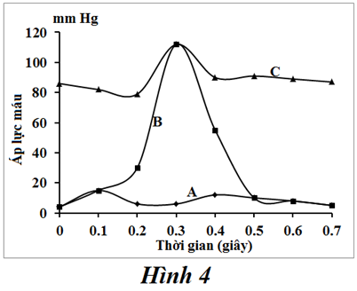 

**2.2.** Các đường cong A, B, C ở hình 4 thể hiện sự thay đổi áp lực máu (mmHg) trong một chu kỳ tim bình thường của một loài linh trưởng. Trong đó t0 = 0 là thời điểm bắt đầu của chu kì. Dựa vào đồ thị, em hãy cho biết:

a. Các đường cong A, B, C biểu thị biến động áp lực máu ở vị trí nào (tâm thất trái, tâm nhĩ trái, động mạch chủ)?

b. Tại thời điểm 0.3 và 0.6 giây, van nhĩ thất và van động mạch chủ đóng hay mở?

**2.3.** Một người bị tiêu chảy nặng, lúc này mối quan hệ giữa độ quánh* của máu và huyết áp diễn ra như thế nào? Trong trường hợp này, để đưa huyết áp về trạng thái bình thường thì bác sĩ thường chỉ định điều trị ngay cho bệnh nhân bằng cách nào? Giải thích.

*\* Độ quánh: chỉ số đo lường mức độ cô đặc của máu và khả năng lưu thông trong các mạch máu.*

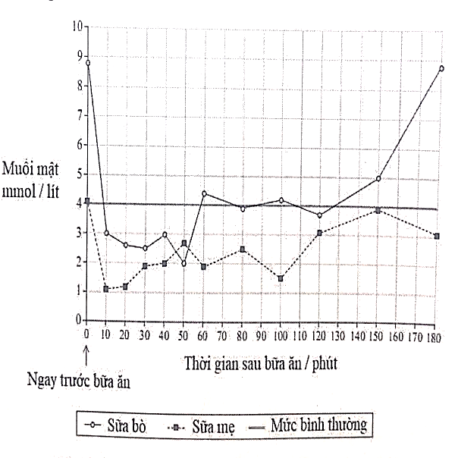**2.4.** Trẻ sinh non thường khó hấp thụ chất béo vào máu. Trong một nghiên cứu trẻ sinh non từ 11 đến 14 ngày tuổi, có 9 trẻ sinh non được được bú sữa bò và 9 trẻ sinh non khác bú sữa mẹ. Người ta thấy rằng trẻ sinh non được nuôi bằng sữa bò hấp thụ 60% chất béo, trong khi trẻ sinh non được nuôi bằng sữa mẹ hấp thụ 75% chất béo. Biểu đồ ở hình bên mô tả nồng độ muối mật trong tá tràng của trẻ sơ sinh vào ngày thứ 14, ngay trước bữa ăn và trong ba giờ sau bữa ăn. Nồng độ muối mật bình thường đối với một em bé ở độ tuổi đó cũng được biểu thị trong biểu đồ.

a. So sánh nồng độ muối mật sau bữa ăn của trẻ bú sữa bò với trẻ bú sữa mẹ.

b. Phân tích số liệu từ biểu đồ trên, hãy đưa ra nhận định về ảnh hưởng của sữa bò và sữa mẹ đối với trẻ sơ sinh.

**Câu 3. (1.0 điểm)**

**3.1.** Độ phức tạp hay đơn giản của lưới thức ăn có mối tương quan như thế nào với tính ổn định và khả năng tự điều chỉnh của hệ sinh thái? Vì sao?

**3.2.** Môi trường sống của rắn lục đuôi đỏ chủ yếu là ở nơi núi cao. Nhưng ở nước ta, có một khoảng thời gian rắn lục đuôi đỏ xuất hiện nhiều trong vườn nhà của một số hộ dân. Vì sao lại có hiện tượng như vậy?

**---------HẾT --------**